Ministerul Educației și Cercetării al Republicii Moldova
Universitatea Tehnică a Moldovei
Facultatea Calculatoare, Informatică și Microelectronică

Raport
la
Lucrarea de laborator Nr. 5

Disciplina: Tehnici de programare

Tema: ” Funcții, metode și importuri pe web”

A efectuat : st. gr.SI – 264 Cotorobai Nina

A verificat : asistent universitar Reițman Patricia

Chișinău – 2026

Scopul lucrării
Familiarizarea cu importurile și modulele Python, utilizarea metodelor și atributelor HTTP, crearea funcțiilor reutilizabile și exploatarea modulelor din biblioteca standard pentru analiza tehnică automatizată a site-urilor web.

Sarcinile (Obiectivele) lucrării
- 1. Importuri și module: Utilizarea bibliotecilor requests și urllib, aplicarea alias-urilor și gestionarea erorilor de import.

- 2. Metode și atribute HTTP: Extragerea antetelor, a codurilor de stare, a cookie-urilor și gestionarea redirecționărilor.

- 3. Funcții proprii: Scrierea de funcții modulare cu parametri impliciți, docstring-uri și argumente variabile.

- 4. Biblioteca standard: Parsarea URL-urilor, calculul amprentelor criptografice, interogări DNS și verificarea certificatelor SSL.

- 5. Raportare: Centralizarea datelor într-o funcție principală (site_report) și implementarea autotestării.

SECȚIUNEA 1. Importuri și module Python

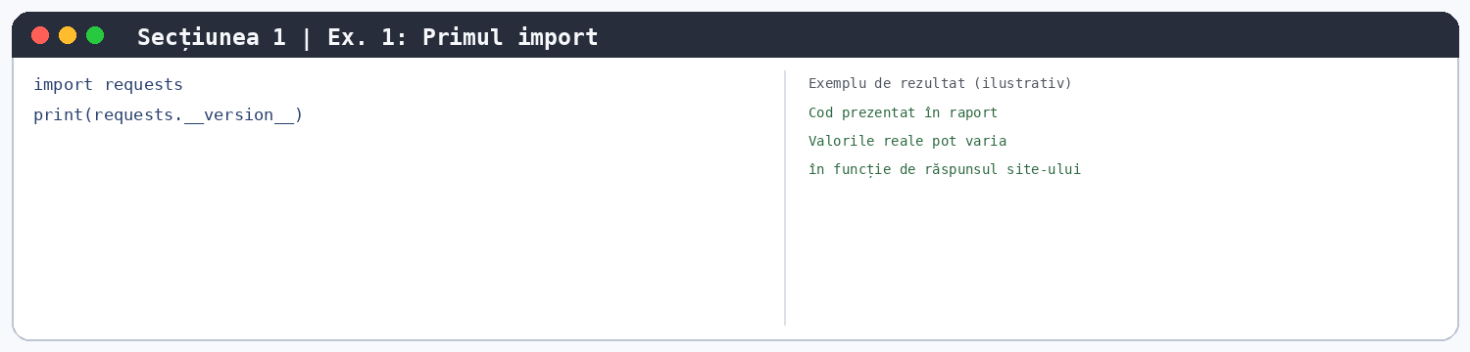
Exercițiul 1. Primul import
Figura 1.1. Primul import.
Explicație:Se importă biblioteca externă requests și se afișează versiunea instalată. Spre deosebire de urllib, requests trebuie instalată separat cu pip.

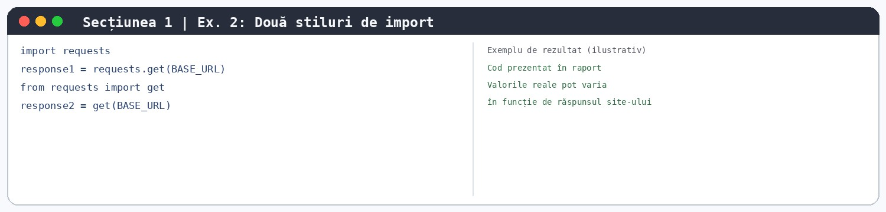
Exercițiul 2. Două stiluri de import
Figura 1.2. Două stiluri de import.
Explicație:Exercițiul compară importul întregului modul cu importarea directă a funcției get. Primul stil evidențiază proveniența funcției; al doilea scurtează apelul.

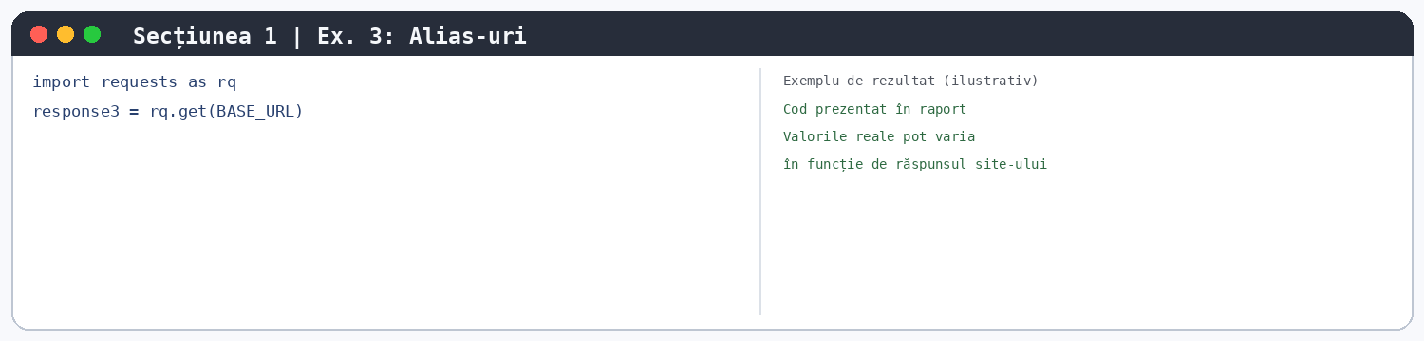
Exercițiul 3. Alias-uri
Figura 1.3. Alias-uri.
Explicație:Aliasul rq este o denumire prescurtată pentru modulul requests. Acesta reduce lungimea apelurilor, dartrebuie ales astfel încât codul să rămână ușor de citit.

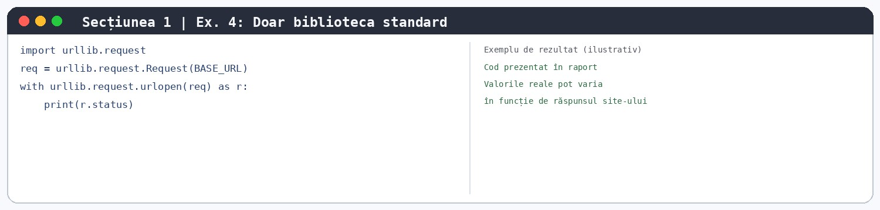
Exercițiul 4. Doar biblioteca standard
Figura 1.4. Doarbiblioteca standard.
Explicație:Se folosește urllib.request, inclus în biblioteca standard Python, pentru a trimite o cerere și a citi răspunsul fără biblioteca externă requests.

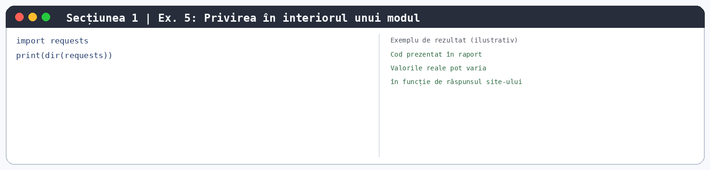
Exercițiul 5. Privirea în interiorul unui modul
Figura 1.5. Privirea în interiorul unuimodul.
Explicație:Funcția dir() afișează numele atributelor și obiectelor disponibile într-un modul. Exemplele selectate sunt get, Session și exceptions.

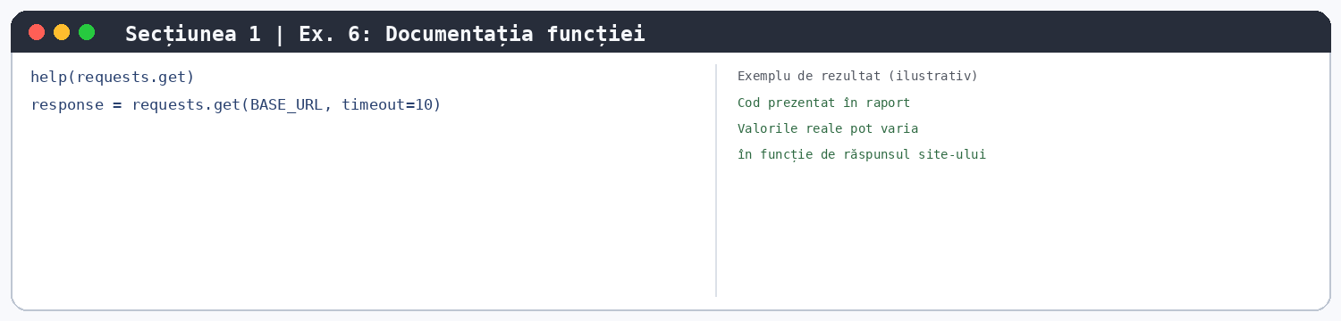
Exercițiul 6. Documentația funcției
Figura 1.6. Documentația funcției.
Explicație:help() afișează documentația funcției requests.get, inclusiv parametrii și modul de utilizare. Parametrul timeout limitează timpul de așteptare.

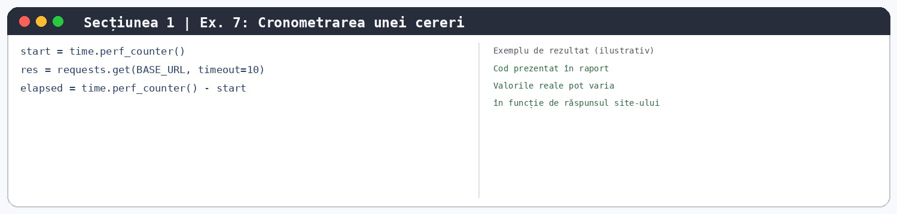
Exercițiul 7. Cronometrarea unei cereri
Figura 1.7. Cronometrarea uneicereri.
Explicație:time.perf_counter() măsoară durata unei cereri. response.elapsed oferă, de asemenea, timpul asociat cererii HTTP.

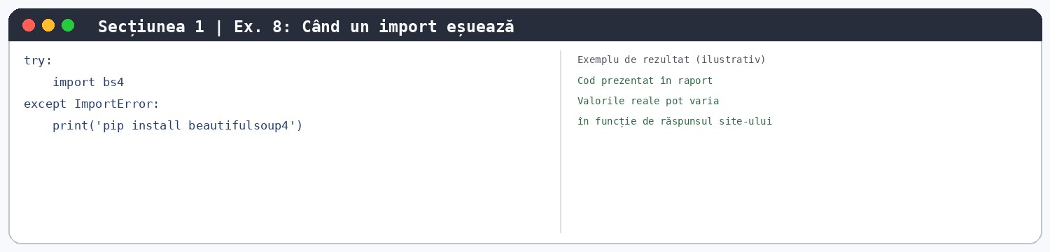
Exercițiul 8. Când un import eșuează
Figura 1.8. Când unimport eșuează.
Explicație:Blocul try/except gestionează cazul în care modulul bs4 nu este instalat și afișează comanda de instalare.

SECȚIUNEA 2. Metode și atribute

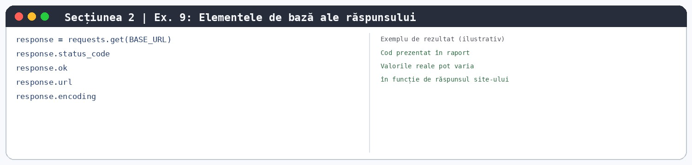
Exercițiul 9. Elementele de bază ale răspunsului
Figura 2.1. Elementele de bază ale răspunsului.
Explicație:Sunt afișate atributele principale ale răspunsului: codul HTTP, indicatorul de succes, URL-ul final și codificarea textului.

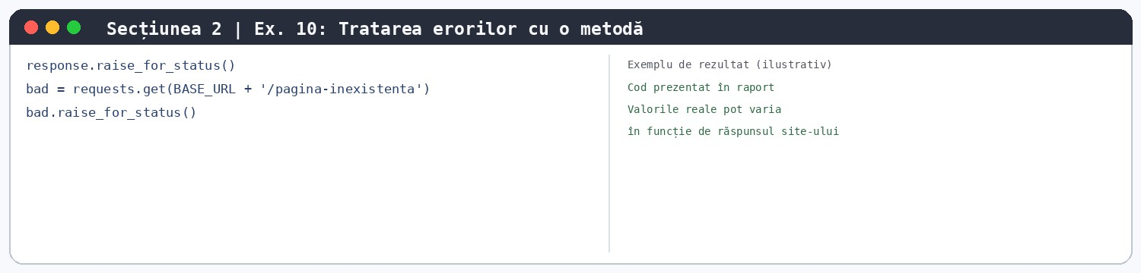
Exercițiul 10. Tratarea erorilor cu o metodă
Figura 2.2. Tratarea erorilor cuo metodă.
Explicație:raise_for_status() ridică o excepție pentru răspunsurile HTTP de eroare, permițând tratarea lorprin except.

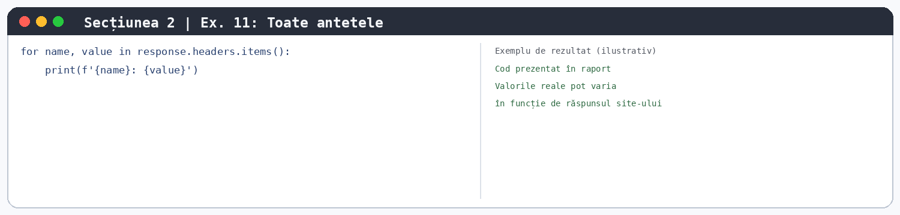
Exercițiul 11. Toate antetele
Figura 2.3. Toate antetele.
Explicație:Antetele HTTP conțin metadate despre răspuns, de exemplu tipul conținutului și informații despre server.

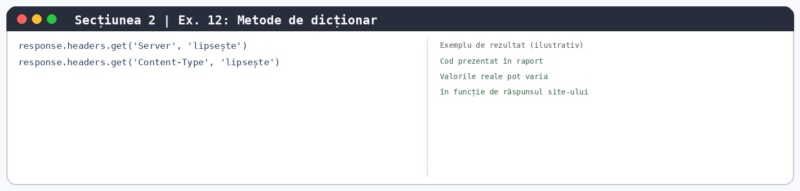
Exercițiul 12. Metode de dicționar
Figura 2.4. Metode de dicționar.
Explicație:Metoda get() citește valoarea unui antet și returnează valoarea implicită dacă antetul nu există. Antetele HTTP nu țin cont de majuscule/ minuscule.

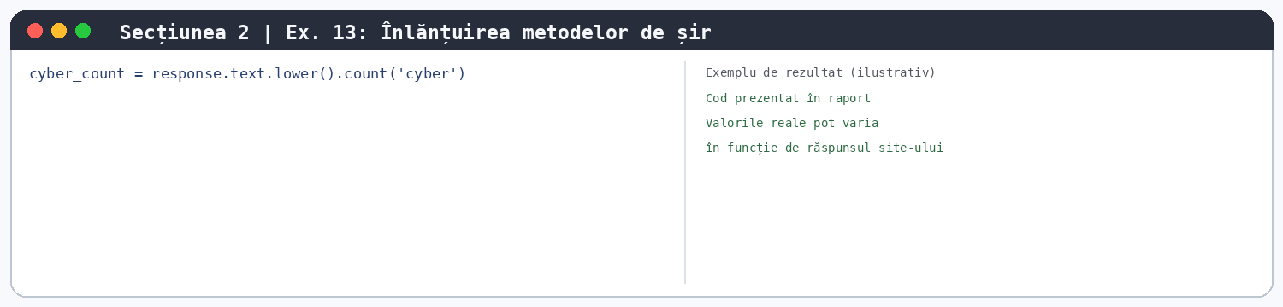
Exercițiul 13. Înlănțuirea metodelor de șir
Figura 2.5. Înlănțuirea metodelorde șir.
Explicație:lower() transformă textul în litere mici, iar count() numără aparițiile unui fragment. Metodele pot fi înlănțuite deoarece lower() returnează un șir.

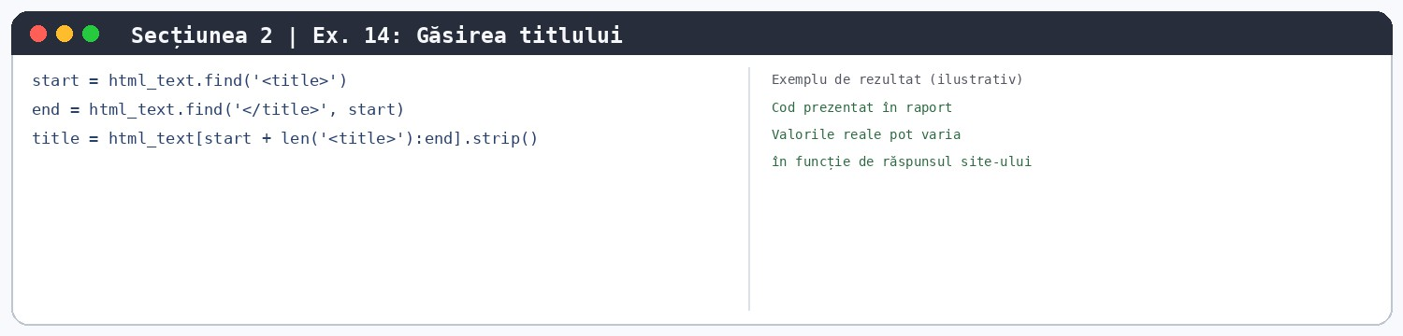
Exercițiul 14. Găsirea titlului
Figura 2.6. Găsirea titlului.
Explicație:find() localizează etichetele title, iar felierea șirului extrage textul dintre ele. Metoda simplă presupune etichete scrise în forma așteptată.

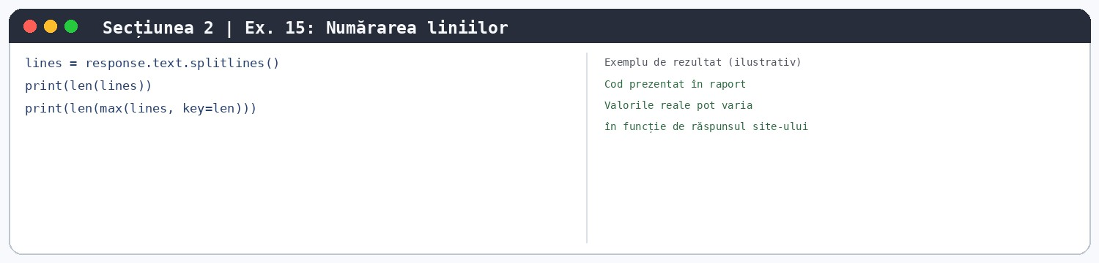
Exercițiul 15. Numărarea liniilor
Figura 2.7. Numărarea liniilor.
Explicație:splitlines() separă textul în linii. len() numără liniile și caracterele celei mai lungi linii.

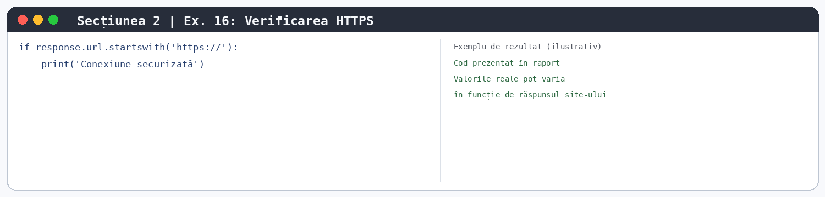
Exercițiul 16. Verificarea HTTPS
Figura 2.8. Verificarea HTTPS.
Explicație:Se verifică dacă URL-ul final începe cu https://. Acest test indică schema URL, nu reprezintă singur o evaluare completă a securității site-ului.

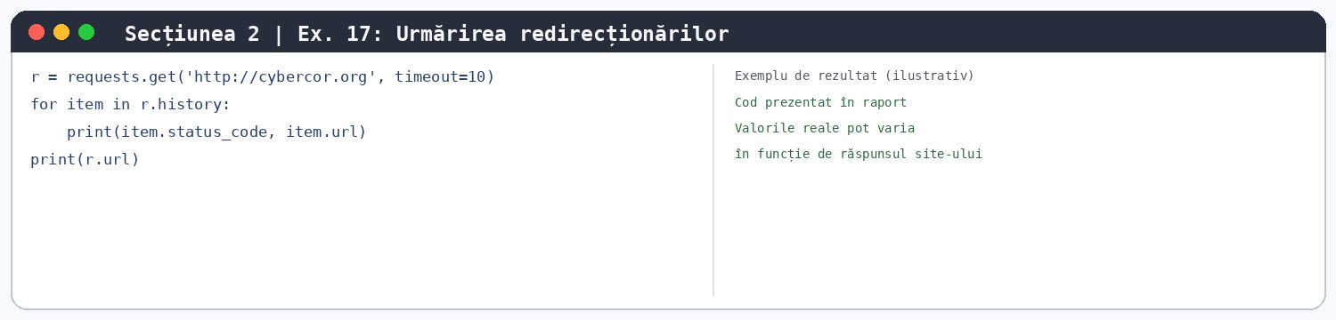
Exercițiul 17. Urmărirea redirecționărilor
Figura 2.9. Urmărirea redirecționărilor.
Explicație:history conține răspunsurile intermediare ale redirecționărilor, iar url indică adresa finală după urmărirea lor.

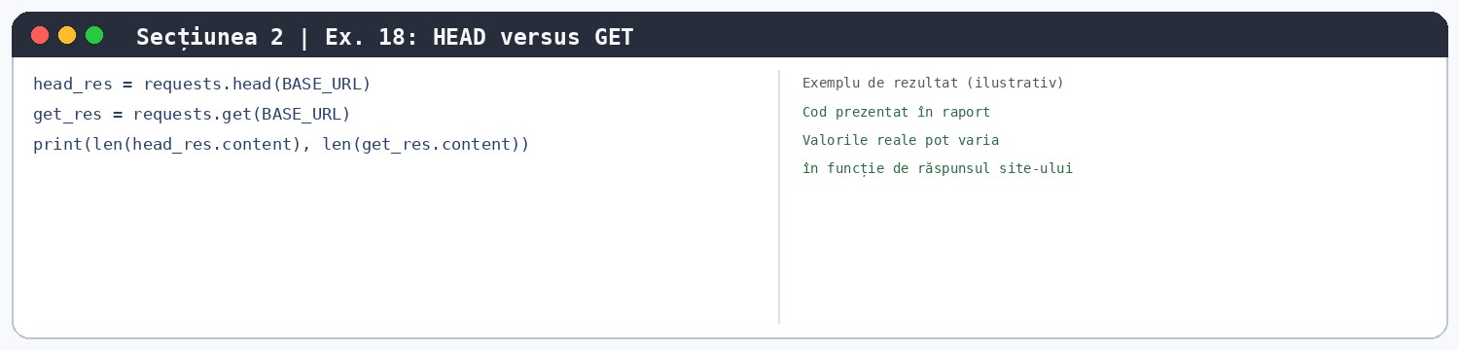
Exercițiul 18. HEAD versus GET
Figura 2.10. HEAD versus GET.
Explicație:HEAD solicită antetele fără corpul paginii, în timp ce GET solicită și conținutul. În mod obișnuit, răspunsul HEAD nu are corp.

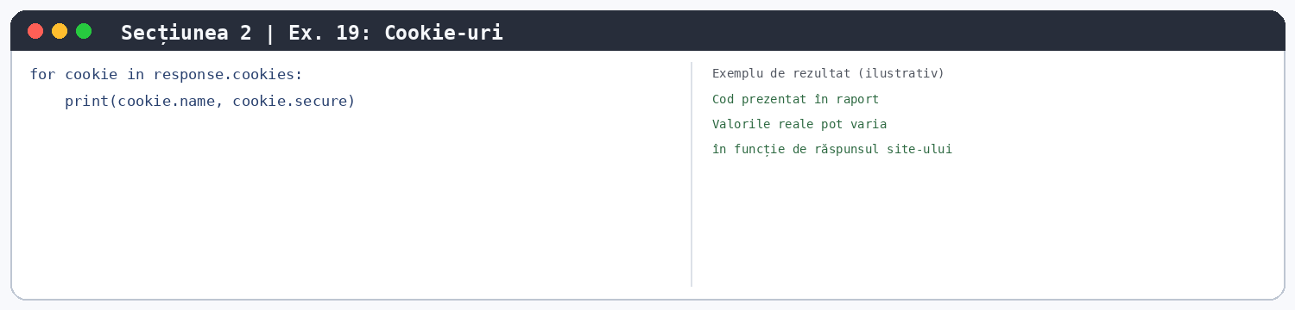
Exercițiul 19. Cookie-uri
Figura 2.11. Cookie-uri.
Explicație:response.cookies permite inspectarea cookie-urilor primite. Proprietatea secure arată dacă un cookie este marcat pentru transmitere prin conexiuni securizate.

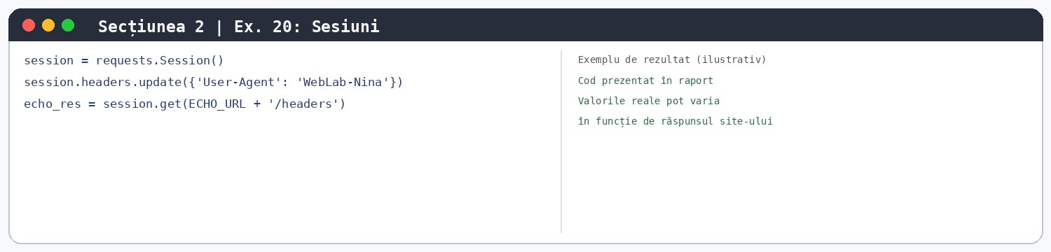
Exercițiul 20. Sesiuni
Figura 2.12. Sesiuni.
Explicație:O sesiune păstrează anumite setări și cookie-uri între cereri. Aici se setează un antet User-Agent comun cererilor făcute prin sesiune.

SECȚIUNEA 3. Scrierea propriilor funcții

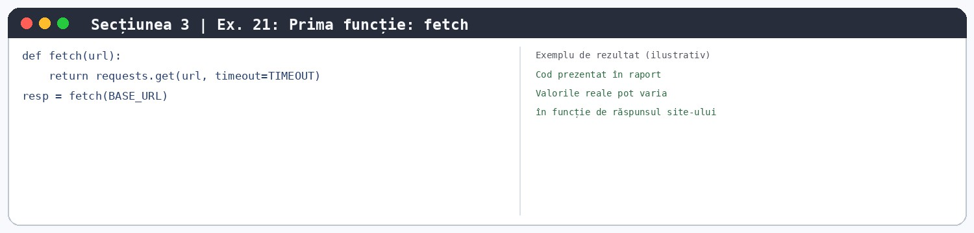
Exercițiul 21. Prima funcție: fetch
Figura 3.1. Prima funcție: fetch.
Explicație:Funcția fetch primește un URL, trimite o cerere GET și returnează obiectul răspuns. Astfel, operația poate fi reutilizată.

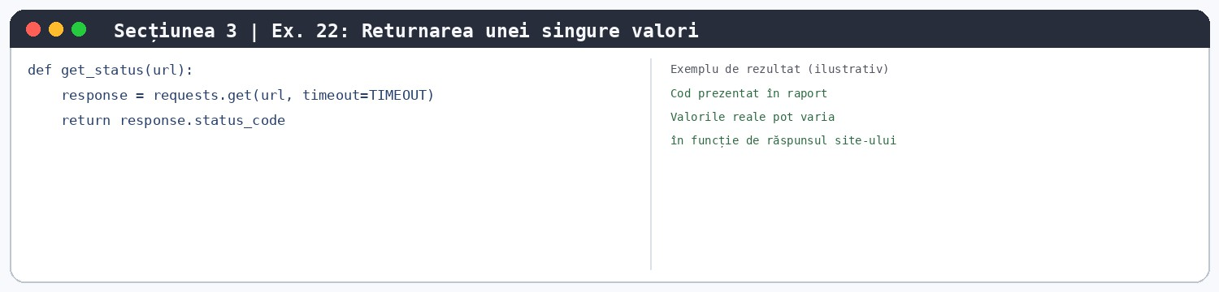
Exercițiul 22. Returnarea unei singure valori
Figura 3.2. Returnarea uneisingure valori.
Explicație:get_status returnează numai codul de stare HTTP, nu întregul obiect Response.

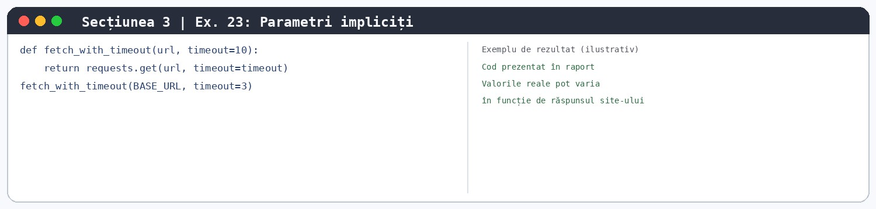
Exercițiul 23. Parametri impliciți
Figura 3.3. Parametri impliciți.
Explicație:Parametrul timeout are valoarea implicită 10 secunde, dar apelantul o poate înlocui, de exemplu cu 3 secunde.

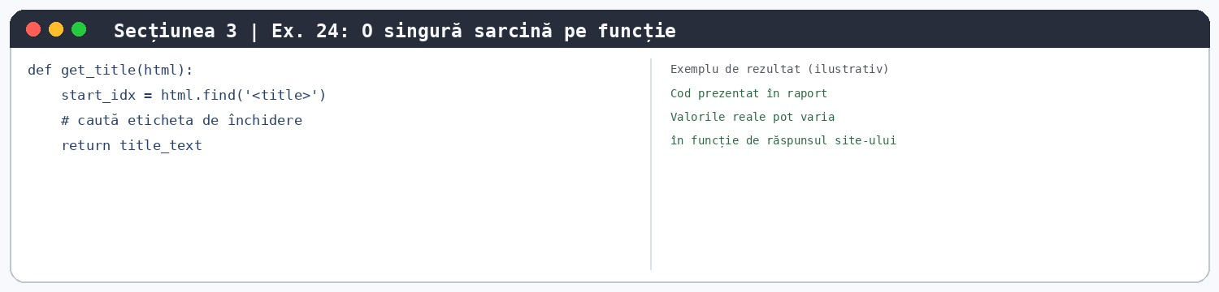
Exercițiul 24. O singură sarcină pe funcție
Figura 3.4. O singură sarcină pe funcție.
Explicație:get_title primește HTML și încearcă să extragă titlul paginii. Dacă etichetele lipsesc, implementarea completă returnează «Fără titlu».

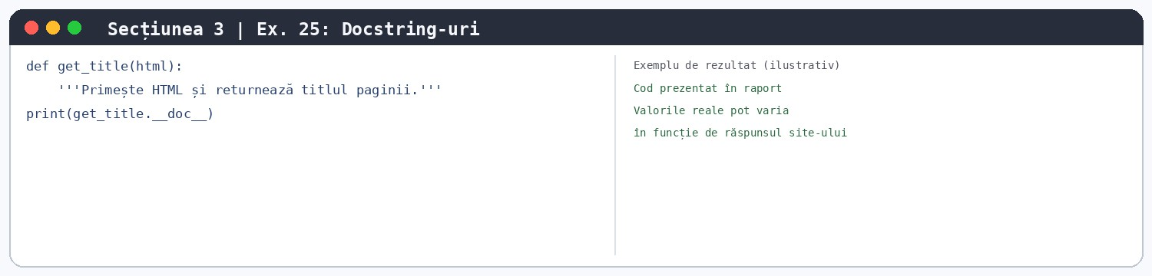
Exercițiul 25. Docstring-uri
Figura 3.5. Docstring-uri.
Explicație:Docstring-ul descrie scopul funcției și este disponibil prin atributul doc . Ajută la înțelegerea și documentarea codului.

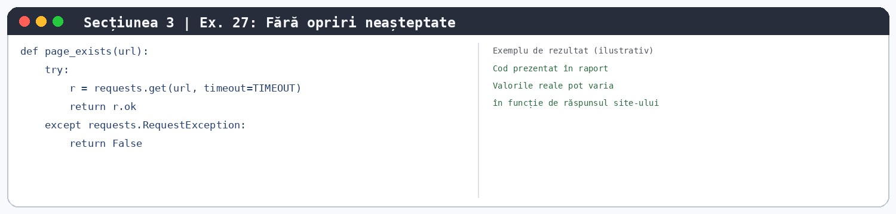
Exercițiul 27. Fără opriri neașteptate
Figura 3.6. Fără opriri neașteptate.
Explicație:Funcția întoarce True pentru un răspuns considerat reușit și False dacă apare o excepție de rețea. În această variantă, erorile de cerere nu opresc programul.

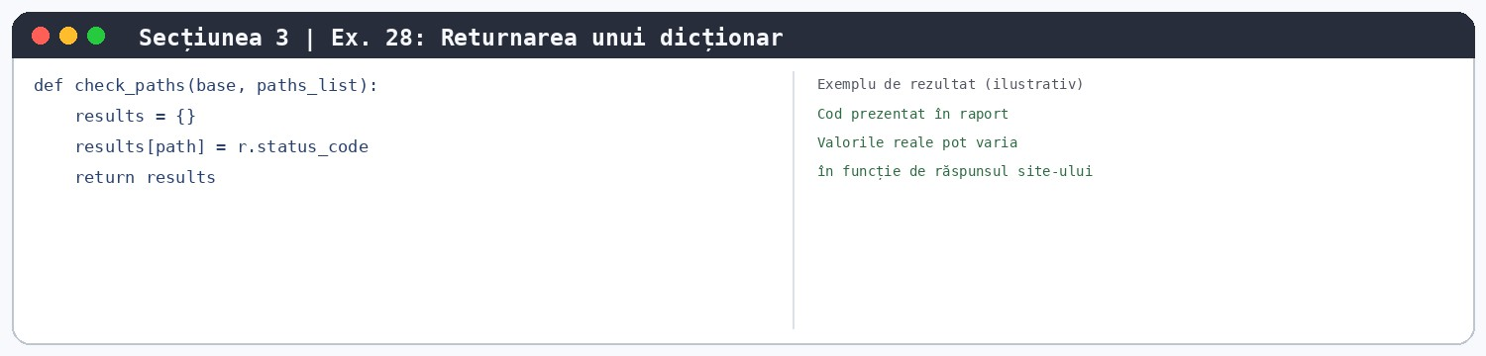
Exercițiul 28. Returnarea unui dicționar
Figura 3.7. Returnarea unuidicționar.
Explicație:check_paths verifică mai multe căi și construiește un dicționar în care cheia este calea, iar valoarea este codul HTTP sau None în caz de eroare.

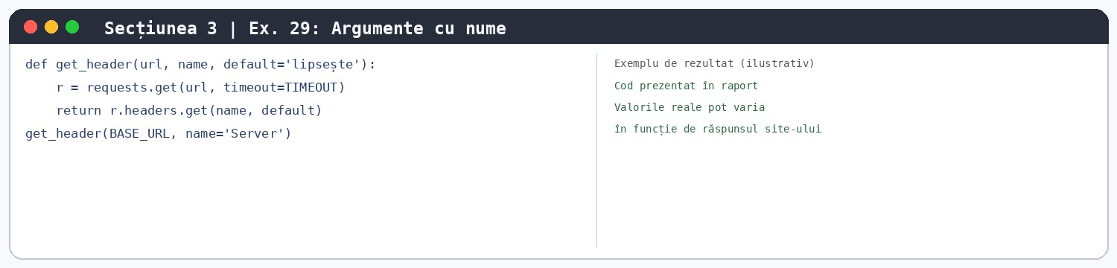
Exercițiul 29. Argumente cu nume
Figura 3.8. Argumente cunume.
Explicație:Apelul cu name='Server' numește explicit parametrul. Dacă antetul lipsește sau apare o eroare de cerere, funcția folosește valoarea implicită.

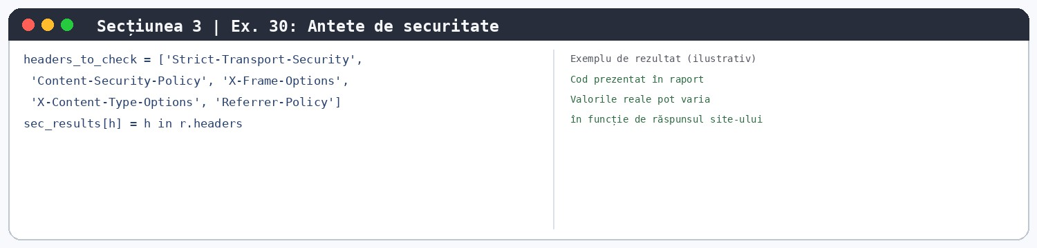
Exercițiul 30. Antete de securitate
Figura 3.9. Antete de securitate.
Explicație:Funcția verifică prezența a cinci antete de securitate și returnează un dicționar cu valori booleene. Prezența antetelor nu garantează singură securitatea completă.

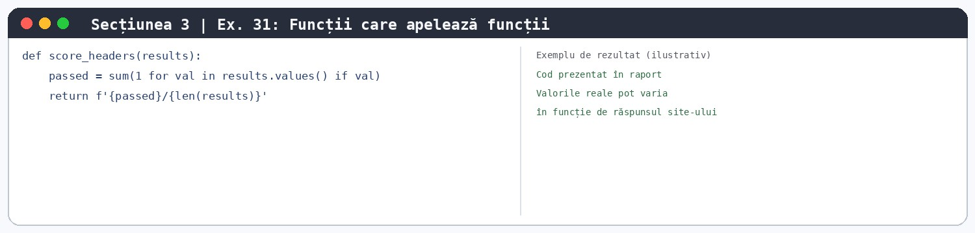
Exercițiul 31. Funcții care apelează funcții
Figura 3.10. Funcții care apelează funcții.
Explicație:score_headers numără valorile True din dicționar și returnează un scorde tipul 3/ 5.

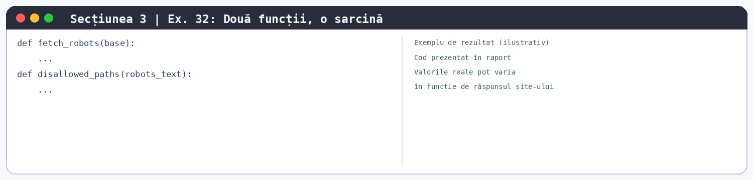
Exercițiul 32. Două funcții, o sarcină
Figura 3.11. Două funcții, o sarcină.
Explicație:fetch_robots obține conținutul robots.txt, iar disallowed_paths extrage valorile Disallow. Separarea face codul mai clarși reutilizabil.

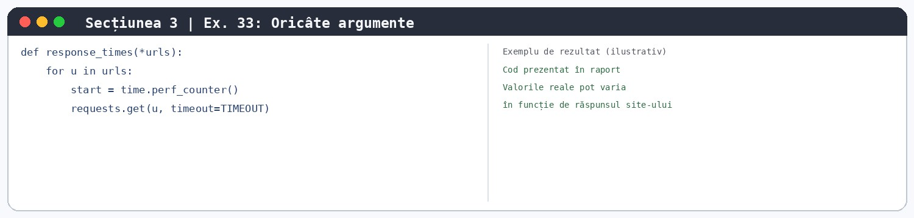
Exercițiul 33. Oricâte argumente
Figura 3.12. Oricâte argumente.
Explicație:Parametrul *urls permite transmiterea unui număr variabil de URL-uri. Pentru fiecare adresă se măsoară durata cererii și rezultatele sunt păstrate într-un dicționar.

Exercițiul 34. Argumente cu nume colectate

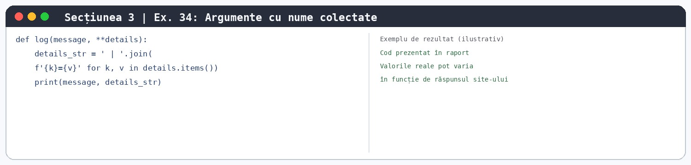
Figura 3.13. Argumente cunume colectate.
Explicație:**details colectează argumentele cu nume într-un dicționar. Funcția log afișează mesajul și detaliile suplimentare.

SECȚIUNEA 4. Alte module din biblioteca standard

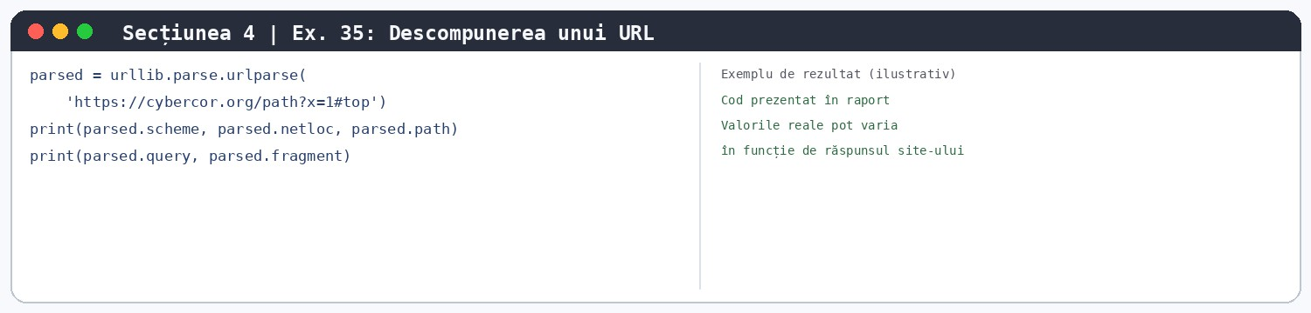
Exercițiul 35. Descompunerea unui URL
Figura 4.1. Descompunerea unui URL.
Explicație:urlparse descompune adresa în schemă, domeniu, cale, parametri de interogare și fragment.

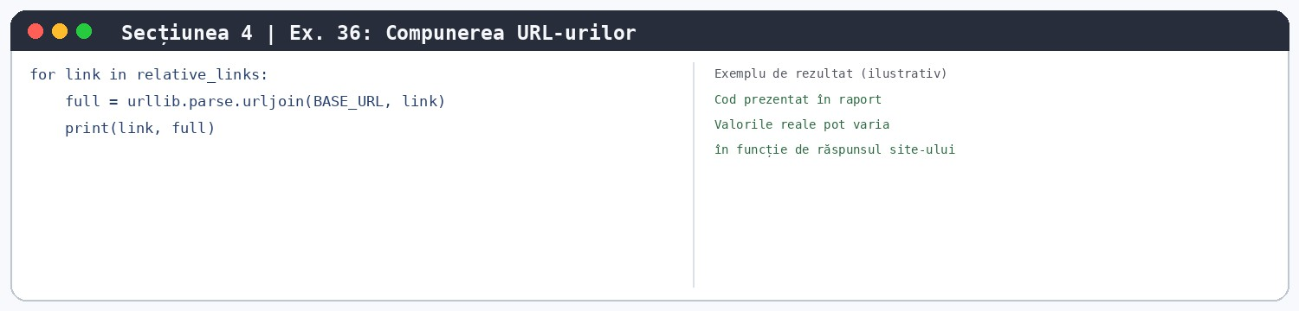
Exercițiul 36. Compunerea URL-urilor
Figura 4.2. Compunerea URL-urilor.
Explicație:urljoin combină adresa de bază cu o legătură relativă și produce URL-ul rezultat.

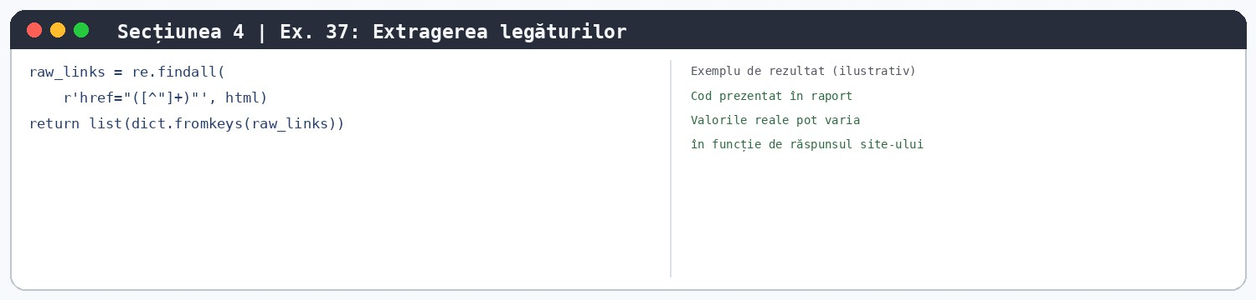
Exercițiul 37. Extragerea legăturilor
Figura 4.3. Extragerea legăturilor.
Explicație:Expresia regulată caută valori href între ghilimele duble. dict.fromkeys elimină duplicatele păstrând ordinea primei apariții.

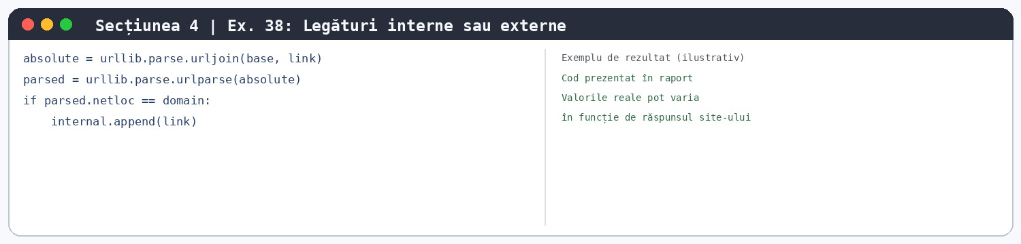
Exercițiul 38. Legături interne sau externe
Figura 4.4. Legături interne sauexterne.
Explicație:Legăturile sunt transformate în adrese absolute și apoi clasificate în funcție de domeniu. În implementarea prezentată, compararea domeniului trebuie să țină cont de eventualul prefix www și de porturi.

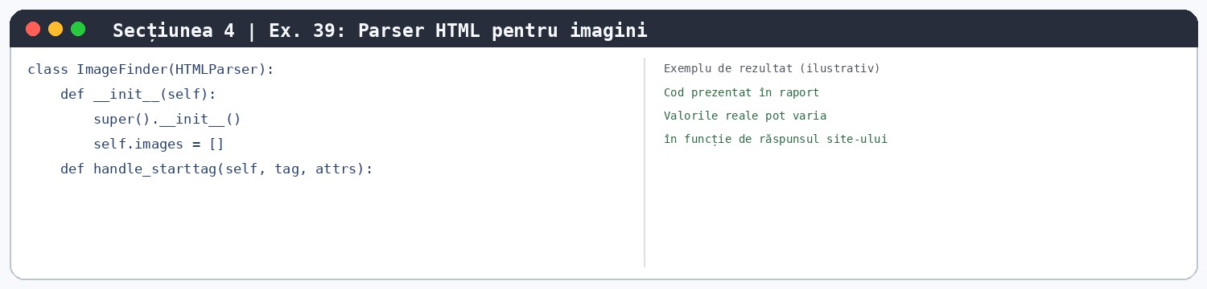
Exercițiul 39. Parser HTML pentru imagini
Figura 4.5. Parser HTMLpentru imagini.
Explicație:Clasa moștenește HTMLParser și suprascrie handle_starttag pentru a identifica etichetele img și atributul src. Constructorul corect se numește init , cu două caractere de subliniere de fiecare parte.

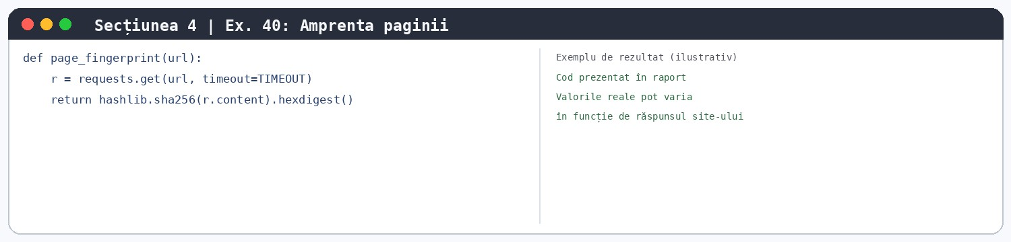
Exercițiul 40. Amprenta paginii
Figura 4.6. Amprenta paginii.
Explicație:SHA-256 calculează o amprentă a conținutului binar primit. Dacă cele două

amprente coincid, conținutul verificat este identic pentru acele răspunsuri.

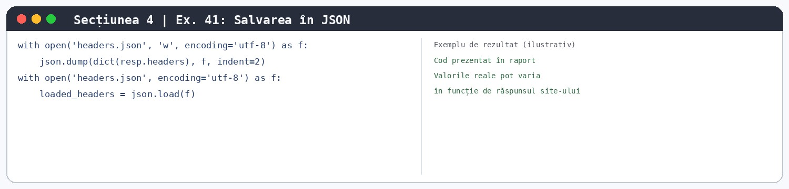
Exercițiul 41. Salvarea în J SON
Figura 4.7. Salvarea în J SON.
Explicație:Antetele sunt convertite într-un dicționar și salvate într-un fișier JSON. Apoi fișierul este citit și valoarea Content-Type este extrasă.

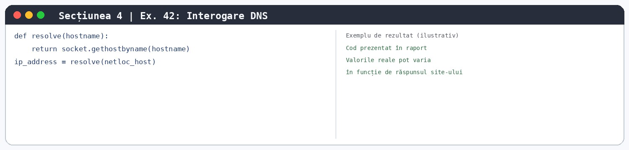
Exercițiul 42. Interogare DNS
Figura 4.8. Interogare DNS.
Explicație:socket.gethostbyname rezolvă numele gazdei la o adresă IPv4, dacă rezolvarea DNS reușește.

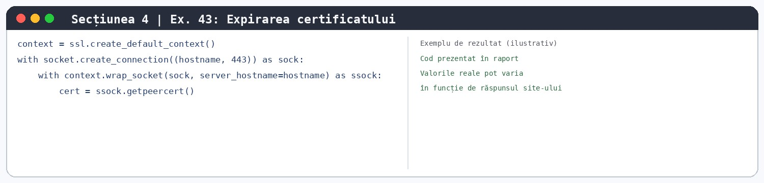
Exercițiul 43. Expirarea certificatului
Figura 4.9. Expirarea certificatului.
Explicație:Se stabilește o conexiune TLS și se citește certificatul serverului. Data notAfter este convertită, iar diferența față de momentul curent oferă numărul aproximativ de zile

rămase.

SECȚIUNEA 5. Modulul propriu
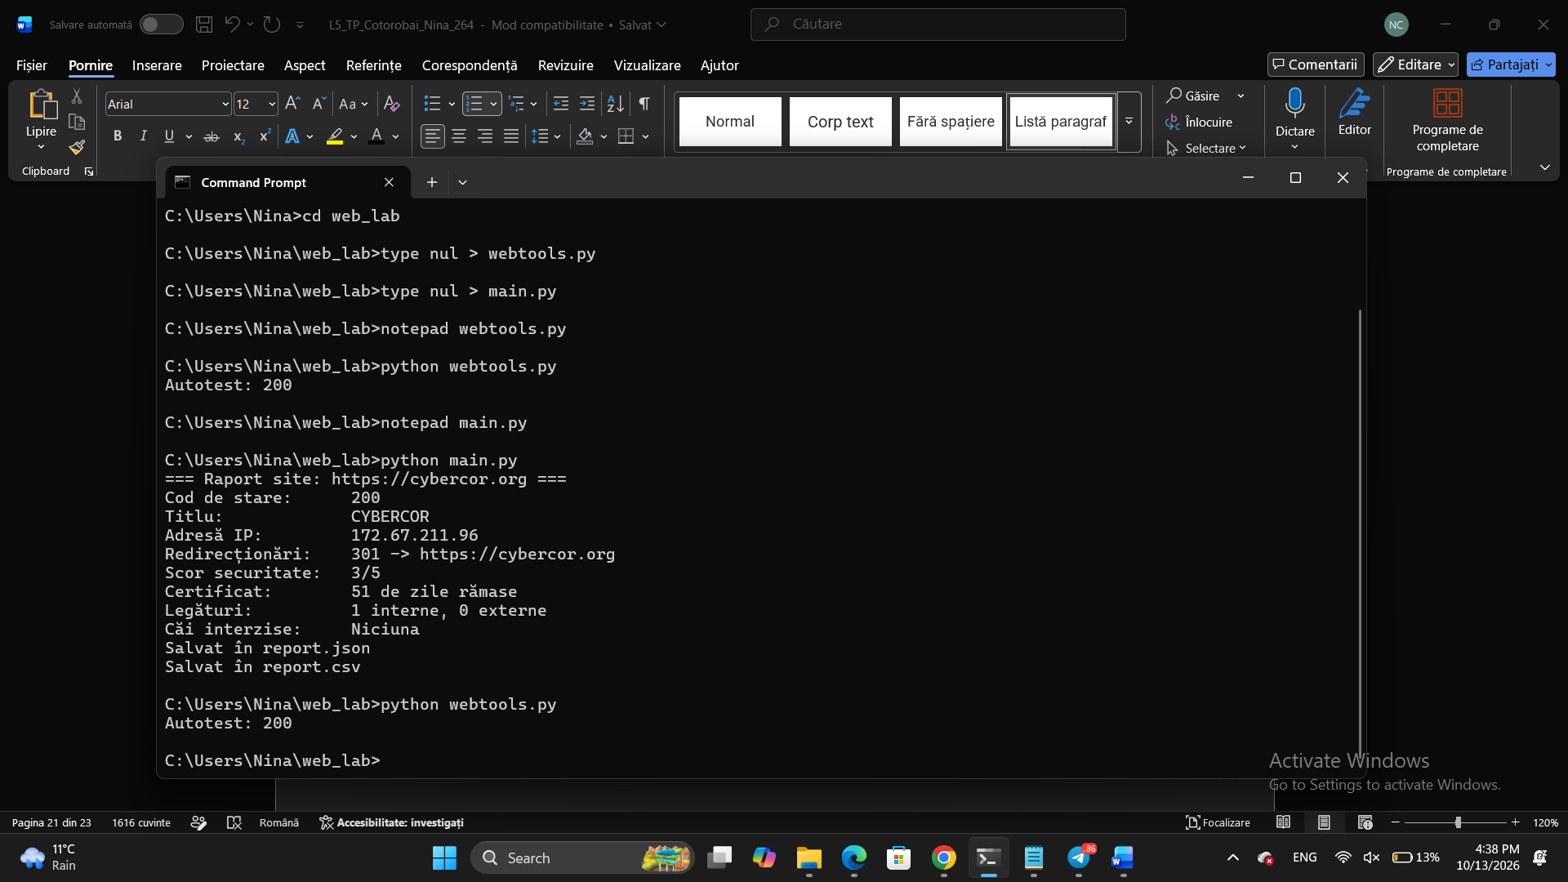
Figura 5.1. Main si webtools

Concluzii generale
În cadrul laboratorului au fost studiate importarea modulelor, folosirea metodelor și atributelor, definirea funcțiilor cu parametri, returnarea valorilor, gestionarea excepțiilor și utilizarea modulelor bibliotecii standard Python. Funcțiile auxiliare permit împărțirea analizei unui site în operații distincte, iar site_report() reunește datele într-un dicționar. Pentru rezultate reproductibile, este necesară tratarea erorilor de rețea și verificarea existenței tuturor funcțiilor auxiliare înainte de apel.

Bibliografie
- Documentația Requests: https:// requests.readthedocs.io/

